Жизнь в условиях карантина.

Не меняйте привычный распорядок
Выделяйте на учебу и отдых столько же времени, сколько и до карантина.

Старайтесь не перегружать себя учебой и не забывайте про отдых и хобби. Планируйте свой день в таком же ритме, как и до изоляции. Это поможет вам избежать переутомления и избавит от стресса.

Полегаева Н.А. Студентка 301-П группы, кафедры ППО, Волгоградской Академии Физической Культуры. Волгоград, 2020

Разделите рабочую зону и зону отдыха

Очень важно, чтобы эти две зоны (по возможности) были разделены между собой.

Благодаря этому, вы сможете легче переключаться с одного вида деятельности на другой и чувствовать себя комфортнее во время перерыва, избегая лишних, тревожащих вас мыслей.

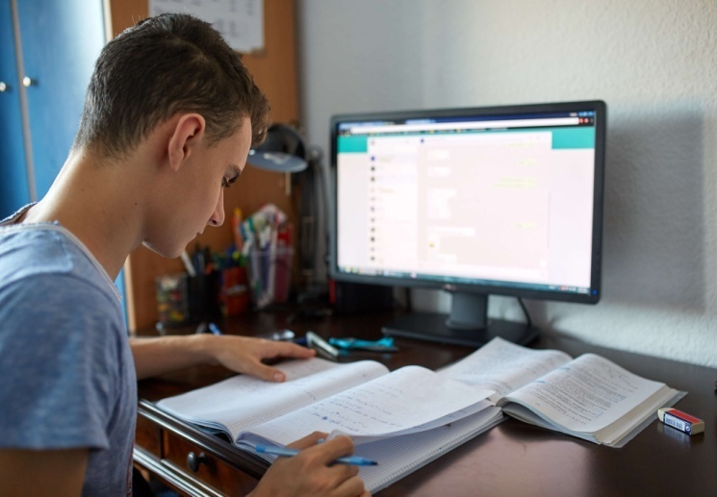

Хобби

Ваше любимое занятие поможет выплеснуть накопившиеся негативные эмоции.

Попробуйте нарисовать/написать в прозе или стихотворении то, что вы испытывайте. Физическая разгрузка в виде занятия спортом так же выведет в положительное русло ваше эмоциональное состояние.(для домашних занятий спортом не обязательно иметь какой-либо инвентарь. )
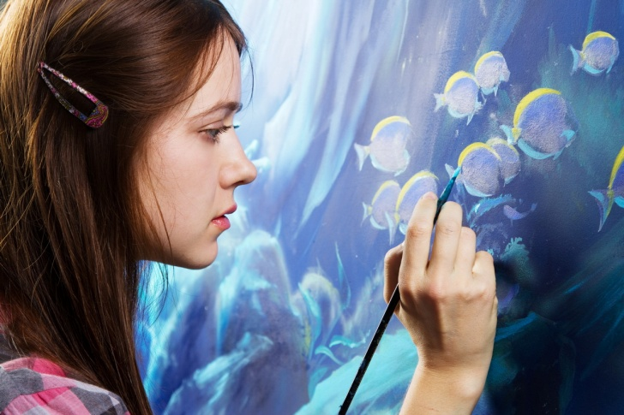Можно использовать любые «бытовые»/ подручные средства. Интернет вам все подскажет.
Ваши любимые фильмы или книги -лучшие помощники в борьбе со скукой и затяжным сидением дома.
Не забывайте о себе и будьте здоровы!

